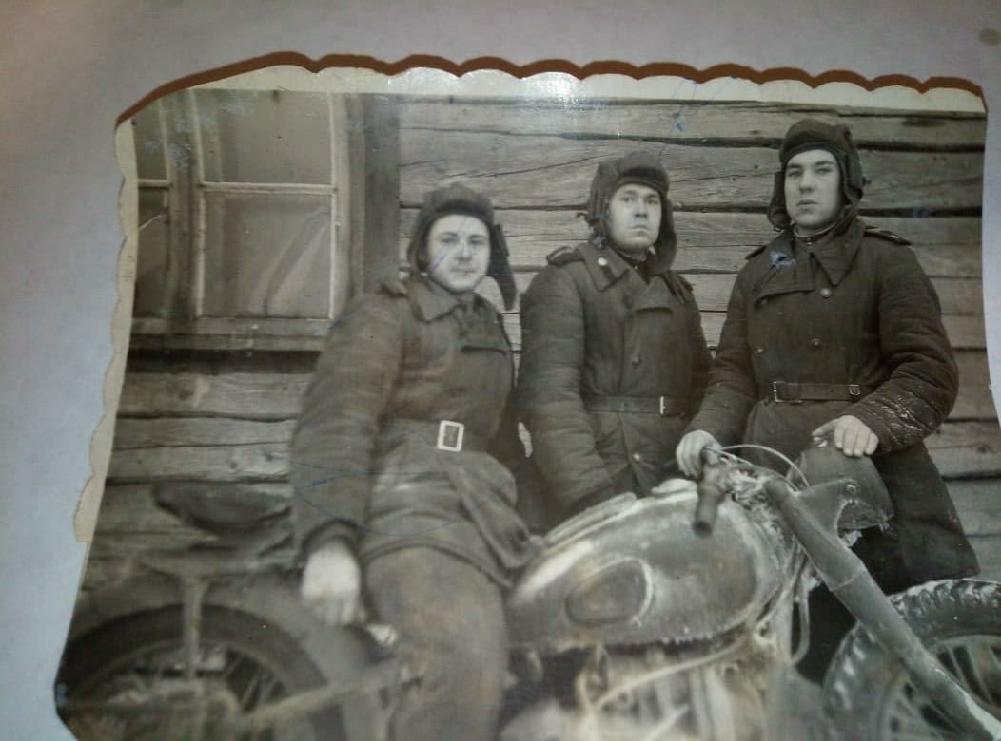
Моя прабабушка Тарасова Вера Александровна
У войны нет лица. У войны нет возраста, пола и национальности. Война ужасна. Война не выбирает. Каждый год мы вспоминаем войну, унесшую миллионы жизней.
Я хочу рассказать о моей прабабушке Тарасовой Вере Александровне, родившейся в 1926 году. К началу войны ей было всего 15 лет. Но она вместе со своей мамой работала в колхозе, а ее отец ушел на фронт. Вместе со всеми жителями они оказывали посильную помощь солдатам: валяли валенки, шили шинели, помогали больным и никогда не отказывали в помощи, ибо время было очень трудное, и все старались держаться вместе. В 1942 году отец моей прабабушки демобилизовался (потерял руку на войне) по состоянию здоровья. Несмотря на такую большую потерю, он не остался в стороне и помогал остальным!
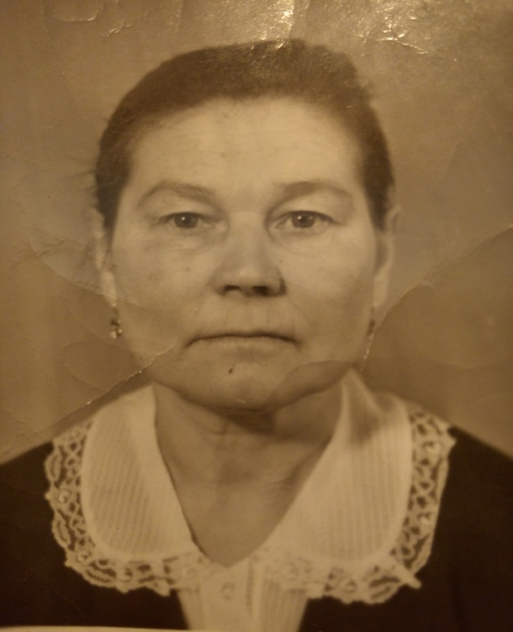

Дети того страшного времени не смогли вдоволь насладиться детством, однако научились терпению, труду, выносливости. Ещё в юном возрасте они оказывали такую нужную и важную помощь, которая непосильна иногда некоторым взрослым и которая приблизила Великую Победу, которой в этом году исполняется 75 лет!
Пахомова Даша

Я хочу рассказать вам о своем прадедушке Сафине Салихзяне Сафовиче. Он родился в 1918 году в деревне Алаты. Когда началась война, ему было 23 года. На войне мой прадедушка служил танкистом и сражался в танке Т-34 . У него было много ожогов из-за возгораний танка, несколько раз попадал в госпиталь. Во время освобождения Белоруссии, его танк утонул в болоте, однако он и его приятели смогли вытащить танк и двинулись дальше сокрушать фашистов, и так до самого Берлина. Прадедушка всегда был готов на всё ради Родины, поэтому был удостоен наград. Его храбрость и отвага удивляли многих. Именно поэтому его и его экипаж в августе перебросили на Дальневосточный фронт, где он и там бил врагов, но в этот раз японских милитаристов. У меня нет сомнений, что его вклад в 75-летюю Победу нашей страны очень велик, и я очень горжусь им!
Сабирова Ляля

Мой прадедушка- герой!
Война - это самое страшное, что может случиться в жизни человека. Это то, что приносит горе всем. Свист пуль, крики детей, стоны раненых, чувство тревоги - все это остаётся и живёт в памяти.

Сабирова Ляля

Выпуск №9

Газета местного штаба ВВПОД «Юнармии»
Высокогорского муниципального района РТ

